Chap 1 : Les différents types de signaux

Voir la vidéo suivante : https://www.youtube.com/watch?v=Fx4qjj0g88k

Qu’est-ce qu’un signal ?

Le signal est le support physique qui porte l’information. Il est généralement transmis soit par voie filaire (tension) soit par liaison hertzienne (champ électromagnétique).

A la découverte de l’électricité, on ne parlait que de signal électrique (analogique) mais le développement de l’informatique a permis d’associer à un nombre une information.
Ainsi, les signaux ont été divisés en deux groupes : les signaux analogiques et les signaux numériques.

Lors de la transmission d’une information à travers d’un canal de transmission, la conversion analogique-numérique représente une étape importante du processus de transmission.

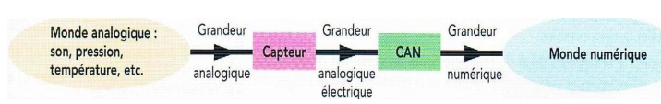

Il en existe plusieurs catégories :

- Les signaux analogiques, qui varient de façon continue dans le temps
Exemple : température, pression, intensité lumineuse, tension ……

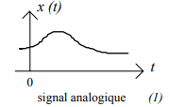
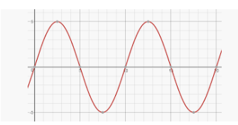

Signal analogique sinusoïdal

- Les signaux échantillonnés :

Ne sont définis qu’à certains instants de temps
L'échantillonnage est utilisé pour prélever le signal à des instants multiples de Te

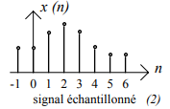
Les valeurs sont donc mesurées périodiquement.

Lors de l’enregistrement d’un signal analogique, deux paramètres sont Pris en compte : le temps (période d’échantillonnage T_{e} ) et l’amplitude .

La période d’échantillonnage (Te ) : c’est le temps (en secondes) qui sépare deux mesures successives. La fréquence d’échantillonnage en Hz : f_{e} = 1 / T_{e}

Remarque importante : La fréquence d’échantillonnage est l’un des facteurs influençant la qualité de la conversion. Plus la fréquence est élevée ( plus la période est petite ), plus la qualité est meilleure. Mais, en augmentant la fréquence d’échantillonnage, la taille des données enregistrées devient importante, demandant ainsi un espace de stockage plus volumineux. Ainsi, le choix de la fréquence d’échantillonnage devrait être réalisé dans un compromis qualité-taille du fichier.

- Les signaux quantifiés : ne peuvent prendre qu’un nombre déterminé de valeurs

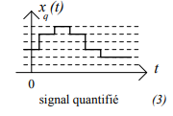

En général, juste derrière l'échantillonneur on place un bloqueur pour maintenir le signal constant à l'entrée du convertisseur analogique-numérique (CAN) pendant la durée de conversion, permettant ainsi de quantifier la grandeur mesurée, c’est la quantification.
A un instant donné, l’échantillonneur-bloqueur mesure la valeur de la grandeur physique (la tension) reçue du signal et maintient cette valeur jusqu’à la mesure suivante.

En résumé, l’échantillonnage et la quantification sont généralement réalisés l’un après l’autre à des intervalles de temps régulier ( T_{e} ).

La valeur échantillonnée et bloquée est transmise au CAN qui va la quantifier suivant la valeur de la résolution ou du pas (p ou q) du convertisseur. Puis, à la sortie du CAN, le signal obtenu est numérisé (signal numérique).

Les signaux numériques, qui transportent l’information sous forme de nombres codés en binaire.

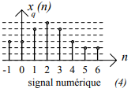
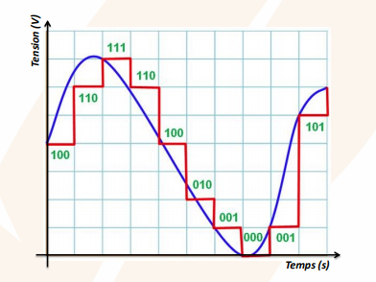

Exemple : signal sinusoïdal numérisé (en binaire)

- Conclusion :

Pour numériser un signal analogique, différentes opérations sont mises en œuvre : le signal analogique xa(t) issu d’un capteur est d’abord échantillonné et bloqué, xeb(t), puis converti en une suite de nombres binaires {xn} par un convertisseur analogique- numérique (CAN), avant d’être envoyé dans l’unité de traitement.

